SAÉ 2.01   
Développement d'une application

**DESESSARD Estéban  
MARSAN Louis  
*CHA Baptiste***

**TD III / TP 5 / Groupe 3**

Table des matières

1. Diagramme de classes. 3

1.1. Diagramme de classes UML 3

1.2. Détail des attributs et méthodes 3

2. Lien vers le code 7

# Diagramme de classes.

## Diagramme de classes UML

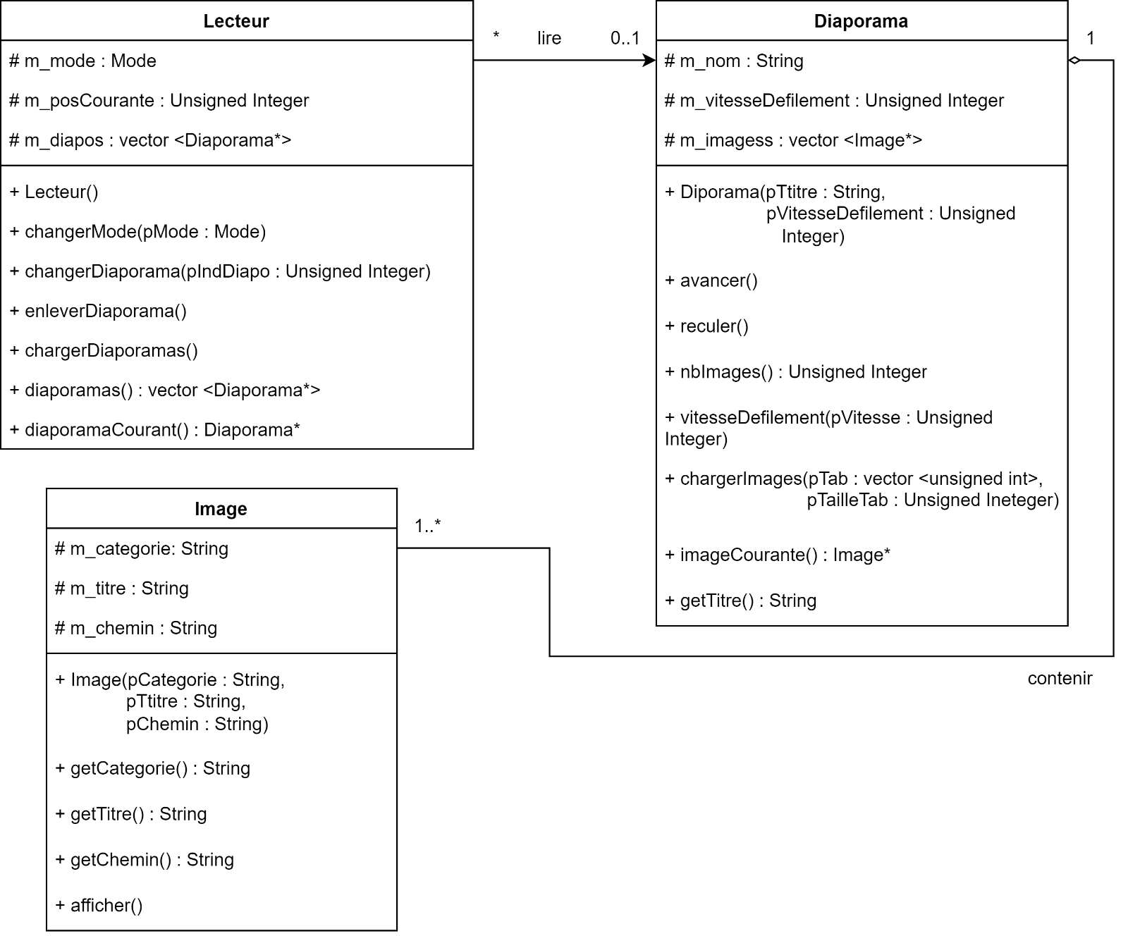

Figure 1- diagramme de classes

## Détail des attributs et méthodes

#### Classe Lecteur

Attributs :

Mode m_mode   
*Signification : mode de lecteur du diaporama (automatique / manuel)*

unsigned int m_posCourante   
*Signification : position courante du lecteur, c'est à dire l'index du diaporama que nous exploitons dans m_diapos*

vector <Diaporama*> m_diapos

*Signification : vecteur de pointeurs vers les diaporamas présents dans le lecteur*

Méthodes :

Lecteur()

*But : constructeur de l'objet Lecteur*

changerMode(Mode &pMode)

*But : changer le mode de défilement du lecteur*

changerDiaporama(unsigned int pIndDiapo)

*But : changer de diaporama. Le paramètre pIndDiapo correspond à l'indice du diaporama dans le vecteur m_dipoas*

enleverDiaporama()

*But : enlever le diaporama charger, c'est à dire rebasculer sur le diaporama par défaut*

chargerDiaporamas()

*But : charger tous les diaporamas dans le lecteur. Chaque diaporama sera ajouter au vecteur m_diapos*  
   
diaporamas() : vector <Diaporama*>

*But : retourne la donnée membre m_diapos, le vecteur de pointeurs vers les diaporamas*

diaporamaCourant() : Diaporama*

*But : retourne l'adresse du diaporama courant du lecteur*

#### Classe Diaporama

Attributs :

vector <Image*> m_images   
*Signification : vecteur de pointeurs vers les images présentes dans le diaporama*

string m_nom   
*Signification : nom du diaporama*

unsigned int m_vitesseDefilement   
*Signification : vitesse de défilement du diaporama lorsque le lecteur est en mode automatique*

unsigned int m_posCourante   
*Signification : position courante du diaporama, c'est à dire l'index de l'image que nous affichons dans m_images*

Méthodes :

Diaporama(string pTitre = "Sans titre", unsigned int pVitesseDefilement = 2)

*But : constructeur par défaut*

Avancer()

*But : avancer au sein du vecteur d'images m_images*

Reculer()

*But : reculer au sein du vecteur d'images m_images*

nbImages() : Unsigned integer

*But : retourne le nombre d'images, correspondant à la taille du vecteur m_images*

vitesseDefilement(unsigned int pVitesse = 2)

*But : modifie la vitesse de défilement lorsque le lecteur est en mode automatique. Par défaut, si aucun paramètre n'est passé, la vitesse de défilement sera établie à 2 secondes.*

chargerImages(vector <unsigned int> pTab, unsigned int pTailleTab)

*But : charge les images d'un diaporama grâce au tableau pTab passé en paramètre. Ce tableau pTab contient les indices des images que doit afficher le diaporama, trié par ordre d'affichage*

imageCourante() : Image*

*But : retourne l'adresse de l'image courante du diaporama*

getTitre() : string

*But : retourne m_nom, le titre du diaporama*

#### Classe Image

Attributs :

string m_categorie  
*Signification : catégorie de l'image*

string m_titre  
*Signification : titre de l'image*

string m_chemin   
*Signification : chemin d'accès de l'image*

Méthodes :

Image(string pCategorie = "",

string pTitre = "sans-titre",

string pChemin = "");

*But : constructeur de l'objet Image*

getCategorie() : string

*But : retourne m_categorie, la catégorie de l'image*

getTitre() string

*But : retourne m_titre, le titre de l'image*

getChemin() : string

*But : retourne m_chemin, le chemin d'accès de l'image*

afficher()

*But : afficher l'image, c'est à dire sa donnée membre m_titre*

#### Complément

En complément voici l’implémentation du type Mode, trouvable dans le code

enum Mode {automatique, manuel} ;

*/* Le Mode correspond au mode de lecture du lecteur de diaporama.*

*automatique : grâce à la donnée membre m_vitesseDefilement de l'objet Diaporama, le lecteur basculera*

*automatiquement à l'image suivante du diaporama toutes les [m_vitesseDefilement] secondes*

*manuel : si le lecteur est en mode manuel, c'est à l'utilisateur de saisir l'action qu'il souhaite faire*

*afin de que l'image suivante / précédente s'affiche.*

*\*/*

# Lien vers le code

[S2.01 - Développement d'une application](https://iutbayonne-my.sharepoint.com/:f:/g/personal/edesessard_iutbayonne_univ-pau_fr/ElsWnK8S-6NGhhozaiFmrxUBCUG9mvNBZz89fND8-o6NPg?e=wqgMyx)